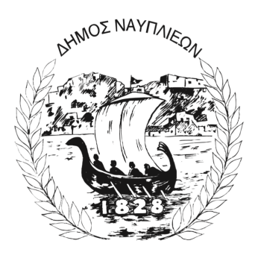
ΔΗΜΟΣ ΝΑΥΠΛΙΕΩΝ
ΑΥΤΟΤΕΛΕΣ ΓΡΑΦΕΙΟ ΕΠΙΚΟΙΝΩΝΙΑΣ και ΔΗΜΟΣΙΩΝ ΣΧΕΣΕΩΝ
17/07/2025

ΔΕΛΤΙΟ ΤΥΠΟΥ

Απάντηση του Δήμου Ναυπλιέων σε επιστολή του Εμπορικού Συλλόγου Ναυπλίου σχετικά με την παραχώρηση του ΔΑΚ για συναυλία
Σε απάντηση των πρόσφατων δημοσιευμάτων και της σχετικής επιστολής του Εμπορικού Συλλόγου Ναυπλίου, τα οποία κάνουν λόγο για δήθεν ολιγωρία του Δήμου Ναυπλιέων όσον αφορά την παραχώρηση του Δημοτικού Αθλητικού Κέντρου (ΔΑΚ) Ναυπλίου για τη διοργάνωση συναυλίας, κρίνουμε απαραίτητο να αποκαταστήσουμε την πραγματικότητα και να ενημερώσουμε υπεύθυνα τους πολίτες.
Η αρμόδια υπηρεσία του Δήμου ανταποκρίθηκε άμεσα και θετικά στα σχετικά αιτήματα του Εμπορικού Συλλόγου, τόσο μέσω συναντήσεων όσο και με ηλεκτρονική αλληλογραφία μεταξύ του προεδρείου και της Δημοτικής Αρχής. Συγκεκριμένα, στις 30/05/2025, μόλις δύο (2) ημέρες μετά την παραλαβή του τελευταίου σχετικού αιτήματος, ο Δήμαρχος απέστειλε επίσημη απάντηση, με τη ρητή διαβεβαίωση ότι η πρόταση θα εισαχθεί προς συζήτηση με εισήγησή του στη Δημοτική Επιτροπή.
Η επιστολή αυτή εκδόθηκε με σκοπό τη διευκόλυνση της διαδικασίας, ενώ παράλληλα δρομολογήθηκαν όλες οι απαραίτητες ενέργειες για την εξασφάλιση των απαιτούμενων εγκρίσεων και αδειοδοτήσεων από τα αρμόδια συλλογικά όργανα, όπως προβλέπει η ισχύουσα νομοθεσία και οι θεσμικές διαδικασίες.
Καθίσταται, συνεπώς, απολύτως σαφές ότι ο Δήμος Ναυπλιέων δεν φέρει καμία ευθύνη για τη μη πραγματοποίηση της συναυλίας. Η απόπειρα απόδοσης ευθυνών περί δήθεν καθυστερήσεων ή αδράνειας του Δήμου είναι αβάσιμη και αδικεί το έργο των υπηρεσιών του, οι οποίες ενήργησαν με υπευθυνότητα, συνέπεια και ταχύτητα, τηρώντας το θεσμικό πλαίσιο.
Ο Δήμος Ναυπλιέων παραμένει σταθερά προσηλωμένος στη στήριξη πολιτιστικών πρωτοβουλιών και δράσεων που ενισχύουν την τοπική κοινωνία και οικονομία, με απόλυτο σεβασμό στους θεσμούς, τις διαδικασίες και, πρωτίστως, στους πολίτες.

